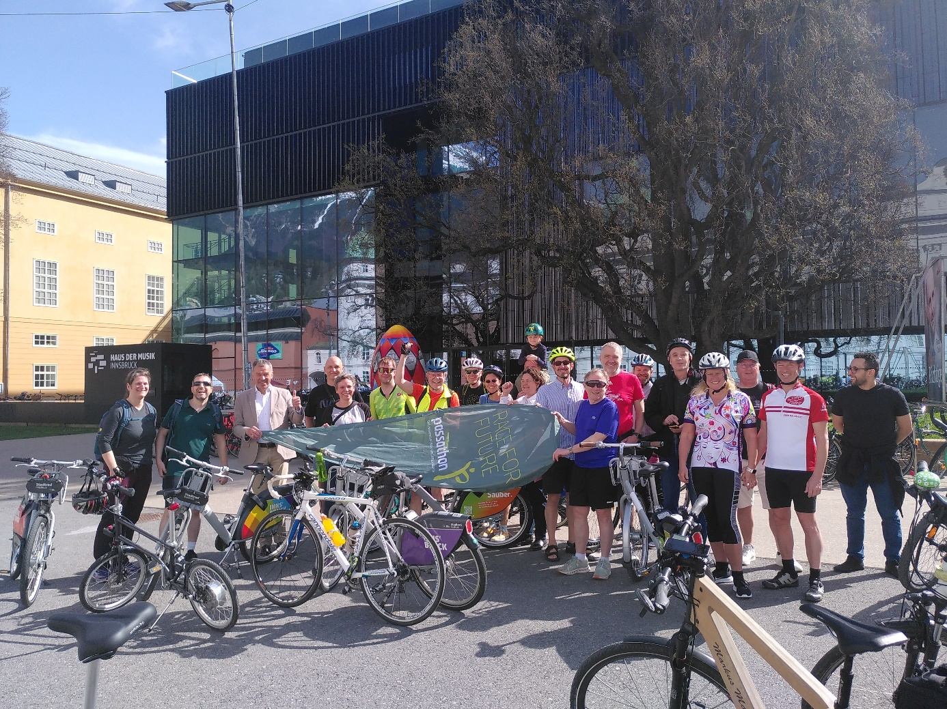
Bild 1: Start zur passathon 2024 Saison in Innsbruck vor dem „Haus der Musik“ mit Bürgermeister Georg Willi und zahlreichen internationalen Radler*innen, Fotocredits: passathon
PM: passathon 2024 startete mit vielen Rekorden

Wien, Der Auftakt zum passathon 2024 – RACE FOR FUTURE erfolgte in Innsbruck mit einem Feuerwerk von fünfzig erfolgreichen Beispielen für eine lebenswerte Zukunft. Alle 380 Meter konnten die internationalen Teilnehmer*innen ein Plusenergiegebäude oder Passivhaus entdecken – so eine hohe Dichte gibt es nirgendwo anders auf der Welt. Bereits nach nur einer Woche gibt es 800 Anmeldungen und wurden über 2.700 Leuchttürme in ganz Österreich erradelt. Mit 722 klimaschonenden Gebäuden in 272 Gemeinden gibt es beim passathon 2024 – RACE FOR FUTURE einen weiteren Rekord an Bauten, die vorzeigen, wie die Wärme- und Energiewende erfolgreich gelingen.
In Innsbruck ist Passivhaus der Standard
Am 07.04.2024 startete in Innsbruck der passathon 2024 – RACE FOR FUTURE zum Auftakt mit einem Feuerwerk erfolgreicher Beispiele für eine lebenswerte Zukunft. „Die neunzehn Kilometer lange Radstrecke stellt einen über zehn Meter breiten grünen Teppich dar, der die Wohnnutzfläche von knapp 200.000 Quadratmetern dieser fünfzig abgeradelten Plusenergiegebäude und Passivhäuser symbolisiert,“ begrüßte Günter Lang, Organisator des passathon, die zahlreichen internationalen Teilnehmer*innen und den sichtlich erfreuten Bürgermeister Georg Willi zum gemeinsamen Tourstart. Schon tags zuvor lobte Klimaschutzministerin Leonore Gewessler bei der 27. Internationalen Passivhaustagung Innsbruck für die sehr hohe Dichte an Passivhäusern, wie es sie nirgendwo anders auf der Welt gibt. Vom „Haus der Musik“ mit seiner architektonischen Meisterleistung über die unzähligen großvolumigen Neubauten und Sanierungen sozialer Wohnbauten der NEUEN HEIMAT TIROL und Innsbrucker Immobilien GesmbH bis hin zum Kletterzentrum Sillside führte diese Tour. „Dies zeigt eindrucksvoll, dass sowohl Passivhaus als auch Plusenergiehaus längst Mindeststandard in ganz Österreich sein könnten und sich für alle Nutzungsarten bestens eignen,“ unterstrich Lang. Ist doch der Energieverbrauch von Gebäuden noch immer Verursacher von rund 30 Prozent der CO₂-Emissionen und damit mitverantwortlich für den an diesem Tag frühesten Hitzetag in Österreich seit Messbeginn.
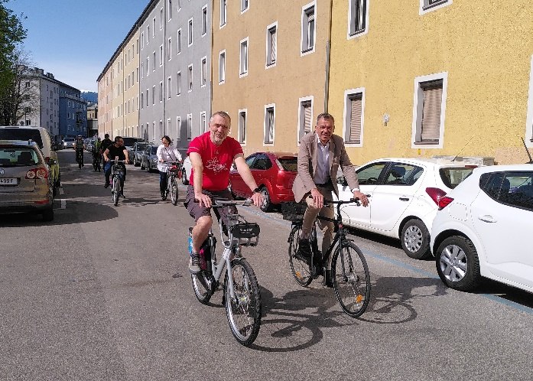 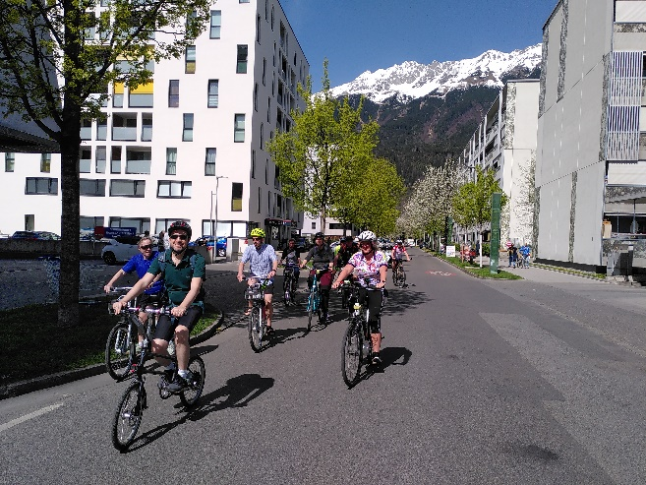
Bild 2+3: Bürgermeister Georg Willi zeigte sich begeistert vom Interesse an nachhaltiger Architektur. Passathon-Radler*innen zwischen den beiden NHT-Wohnhaus-Anlagen Lodenareal und O3-Dorf mit in Summe 805 Wohneinheiten in Passivhaus-Standard, die gerade einmal so viel Energie benötigen, wie vergleichsweise 13 Einfamilienhäuser, Fotocredits: passathon
Mit grüner Energie voll durchstarten
Das Thema dürfte heuer auf besonders großes Interesse stoßen. Nach nur einer Woche gibt es bereits 800 Anmeldungen, so viele wie 2023 nach 10 Wochen registriert wurden. Auch wurden in der ersten Woche bereits über 2.700 Leuchttürme in ganz Österreich erradelt. Auf 28 Routen gibt es mit 722 klimaschonenden Gebäuden in 272 Gemeinden beim passathon 2024 – RACE FOR FUTURE einen weiteren Rekord an Bauten, die vorzeigen, wie die Wärme- und Energiewende erfolgreich gelingen. Diese weisen einen um 80 bis 90 Prozent geringeren Energiebedarf als herkömmliche Bauten auf. Somit ist es für diese Bauten auch ein Leichtes, den geringen verbleibenden Energiebedarf zur Gänze aus erneuerbarer Energie zu gewinnen, wie Sonnenenergie, Erd-, Grundwasser oder Abwasser-Wärmepumpen oder Biomasse. Während die durch den Energieverbrauch in Gebäuden verursachten Emissionen in Österreich im Schnitt bei 1.600 kg CO₂ je Bewohner*in und Jahr liegen, kommen die Bewohner*innen der passathon-Leuchttürme nur noch auf lediglich 100 bis 300 kg CO₂ pro Jahr. Damit entsprechen die zu entdeckenden passathon-Leuchttürme bereits einem dem 1,5°C Ziel des Paris-Abkommens zulässigen minimalen Emissionsaufkommen. Das zahlt sich nicht nur für das Klima und die eigene Gesundheit aus, sondern bietet auch die Aussicht auf die begehrte PASSATHON TROPHY.
Es nehmen nicht nur unzählige Gelegenheitsradler*innen am passathon teil, sondern das RACE FOR FUTURE entwickelt sich auch immer mehr zum sportlichen Wettkampf. Dauerte es 2023 noch zehn Wochen bis die ersten drei Teilnehmer*innen mit 125 Leuchttürmen die SILBER PASSATHON TROPHY erradelten, haben dies heuer die erste Drei bereits nach nur erster Woche geschafft.
Österreich mit dem Rad neu entdecken
Der weltweit größter Outdoor-Event für klimagerechtes Bauen und Sanieren führt auf rund 2.200 Kilometer mit unterschiedlichsten Schwierigkeitsgraden quer durch ganz Österreich. Die Teilnehmer*innen entdecken dabei die vorbildlichsten Gebäude für eine enkeltaugliche Zukunft, die unterschiedlichsten Regionen und versteckte Winkel in Österreich. Ob am Weg zur Arbeit oder beim Österreichurlaub lassen sich mit der „Österreich radelt App“ Leuchtturmobjekte in allen neun Bundesländern von 4. April bis 30. September 2024 erkunden.
Alle sind eingeladen, sich auf der „Österreich radelt App“ zum passathon zu registrieren, aufs Rad zu schwingen, klimaschonend die Gebäude abzuradeln und dabei Leuchttürme für die passathon Trophy 2024 zu sammeln. Man kann den unverbindlichen Radrouten folgen, vollkommen individuelle Routen zusammenstellen oder bei geführten Radrouten mitradeln. Eine zusätzliche Teamwertung lädt ein, Teams zu bilden, denn gemeinsam macht es noch mehr Spaß.
Auf www.passathon.at sind alle Informationen zu finden.
Hier die wichtigsten Eckdaten zusammengefasst:
Wann: 4. April bis 30. September 2024
Registrierung zum passathon auf radelt.at ab dem 4. April möglich
Wo: In allen neun Bundesländern in 272 Gemeinden und Bezirken
Was: 722 Leuchtturmobjekte nachhaltiger, klimaschonender Architektur
auf 28 Rad-Routenvorschlägen auf rund 2.200 km Gesamtstrecke erkunden
Wie: Mit Hilfe der Österreich radelt App wird man am Rad zum gewünschten
Leuchtturm geleitet und erhält dort alle Informationen zum Objekt übers Handy
Die Teilnahme ist individuell oder in geführten Gruppen möglich
Trophy: Mit jedem erradelten Leuchtturm sammelt man einen Punkt. Die fleißigsten
Radler*innen erhalten die PASSATHON TROPHY 2024
Kosten: Die Teilnahme ist kostenlos
Touren: Geführte Touren unter: passathon.at/ueber-passathon/veranstaltungen
Die Hauptpartner: Stadt Wien - Energieplanung, Klima- und Energiefonds, Land Kärnten, Salzburg, Vorarlberg, Oberösterreich, Niederösterreich, Stadt Graz und Österreichischer Städtebund. Die Abwicklung erfolgt in Kooperation mit Österreich radelt, Energieagentur Österreich, Stadt der Zukunft, Klimabündnis Österreich und Energieinstitut Vorarlberg. Unterstützt wird der passathon u.a. von OeAD student housing, IIG Innsbrucker Immobilien Gesellschaft, NEUE HEIMAT TIROL, Raiffeisen-Nachhaltigkeits-Initiative, Sozialbau AG, Standortagentur Tirol, UNIQA
Pressekontakt:
Günter Lang, LANG consulting Mail: race@passathon.at Mobil: +43-650-900 20 40
Alle Fotos, Video und Pressetexte zum Download unter: https://passathon.at/news/presse
Links: www.passathon.at instagram.com/passathon.at facebook.com/passathon twitter.com/passathonAT youtube.com/@passathon

